А. В. Коровко
ОАО «Средне-Уральская ГРЭ», г. В. Пышма.
sugre@uraltc.ru

Клевакинское силикатно-карбонатное месторождение
марганца франского уровня (Средний Урал)

В России в начале ХХI века в связи с потребностями промышленности существует значительная проблема развития минерально-сырьевой базы руд марганца. Клевакинское месторождение марганцевых руд является одним из наиболее крупных объектов девонского возраста на восточном склоне Среднего Урала, и может представлять промышленный интерес [4]. Месторождение находится в 70 км к В-ЮВ от г. Екатеринбурга и в 25 км к СЗ от г. Каменск-Уральский.
Месторождение открыто в 1962 г. при проведении поисково-ревизионных работ по проверке заявки Б. Ф. Тарханеева, в которой указывалось на обнаружение вблизи с. Клевакинское развалов марганцевых руд, содержащих от 34 до 62 % марганца. При поисково-ревизионных работах А. В. Голдобиным в 1962 г. в коренном залегании были вскрыты пиролюзитовые руды, а в дальнейшем в процессе комплексных поисковых работ с проходкой колонковых скважин до глубины 160 м встречены первичные силикатно-карбонатные аллеганит-родохрозитовые руды. Детали строения рудного поля месторождения были уточнены в процессе работ ГС-50 в 1967 г. По результатам работ выделены две толщи: нижняя – переслаивающиеся вулканогенные и вулканогенно-осадочные породы преимущественно основного состава и верхняя, рудовмещающая толща, состоящая из двух пачек – нижней подрудной (кремнисто-сланцевой) и верхней рудоносной (кремнисто-глинистой).
Ранее вулканогенные, вулканогенно-осадочные и осадочные образования участка относились к среднему девону и сопоставлялись с отложениями карамалыташской свиты, а породы рудоносной пачки – с бугулыгырским горизонтом Южного Урала [2, 3, 4, 5].
В процессе работ по подготовке второго издания Госгеолкарты-200 листа О-41-XXXII в кремнистых породах рудоносной пачки и перекрывающих отложениях была собрана фауна конодонтов франа [6]. На основании этого переслаивающиеся вулканогенные и вулканогенно-осадочные разности порфировых базальтов и андезибазальтов нижней части вскрытого разреза были отнесены к маминской толще, возраст которой, по настоянию редакторов листа, был условно ограничен живетом, а согласно перекрывающие их отложения рудоносной толщи – к клевакинской толще франа [2]. При подготовке второго издания Госгеолкарты-200 смежного с севера листа О-41-XXVI в северной части Маминско-Некрасовкого блока в вулканогенно-осадочных породах верхней части разреза маминской толщи в районе с. Кунарское была собрана фауна конодонтов франа. Это, в сопоставлении с полученными раннее фаунистическими датировками образований маминской толщи [8], позволило рассматривать рудоносную клевакинскую толщу в составе единой маминской толщи (свиты) живета-франа [7].
Клевакинское месторождение приурочено к южной периферии крупного (диаметром до 20 км) Некрасовского палеовулканического центра. На участке месторождения в 1.5 км к СЗ от с. Клевакинское шурфами и скважинами вскрыт фрагмент разреза верхней части маминской толщи мощностью около 590 м, в пределах которого нормально залегающие породы полого падают (20–40°) на запад. Здесь на порфировых базальтах, андезибазальтах и их туфах нижней подтолщи маминской толщи согласно залегают переслаивающиеся кремнистые туфоалевропелиты, кремнистые и углеродисто-кремнистые породы, туфоалевролиты, туфопесчаники, туффиты, реже – кристаллокластические туфы порфировых базальтов и андезибазальтов. В средней части верхней подтолщи залегают два пластообразных тела мощностью 3 и 6 м аллеганит-родохрозитовых руд (рис., табл.).
Первичные силикатно-карбонатные руды имеют яшмовидный облик и слоистую текстуру. Главными минералами являются родохрозит, аллеганит, спессартин, второстепенными – халцедон, опал, хлорит, кальцит, доломит, кварц, углеродистое вещество, в незначительных количествах присутствуют рутил, апатит, пирит, халькопирит, барит, сфалерит, галенит, теннантит. Окисленные марганцевые руды месторождения сложены преимущественно пиролюзитом и среди них возможно наличие пероксидных руд.
В кремнистых породах лежачего и висячего боков Клевакинского месторождения в 2001 г. Г. Н. Бороздиной и В. М. Богоявленской (ОАО «УГСЭ»), а в 2002 году К. С. Ивановым (ИГГ УрО РАН)
собраны и определены Palmatolepis cf. proversa Zieg. франа, что позволяет сопоставить их с марганценосными образованиями мукасовского горизонта Южного Урала [7].

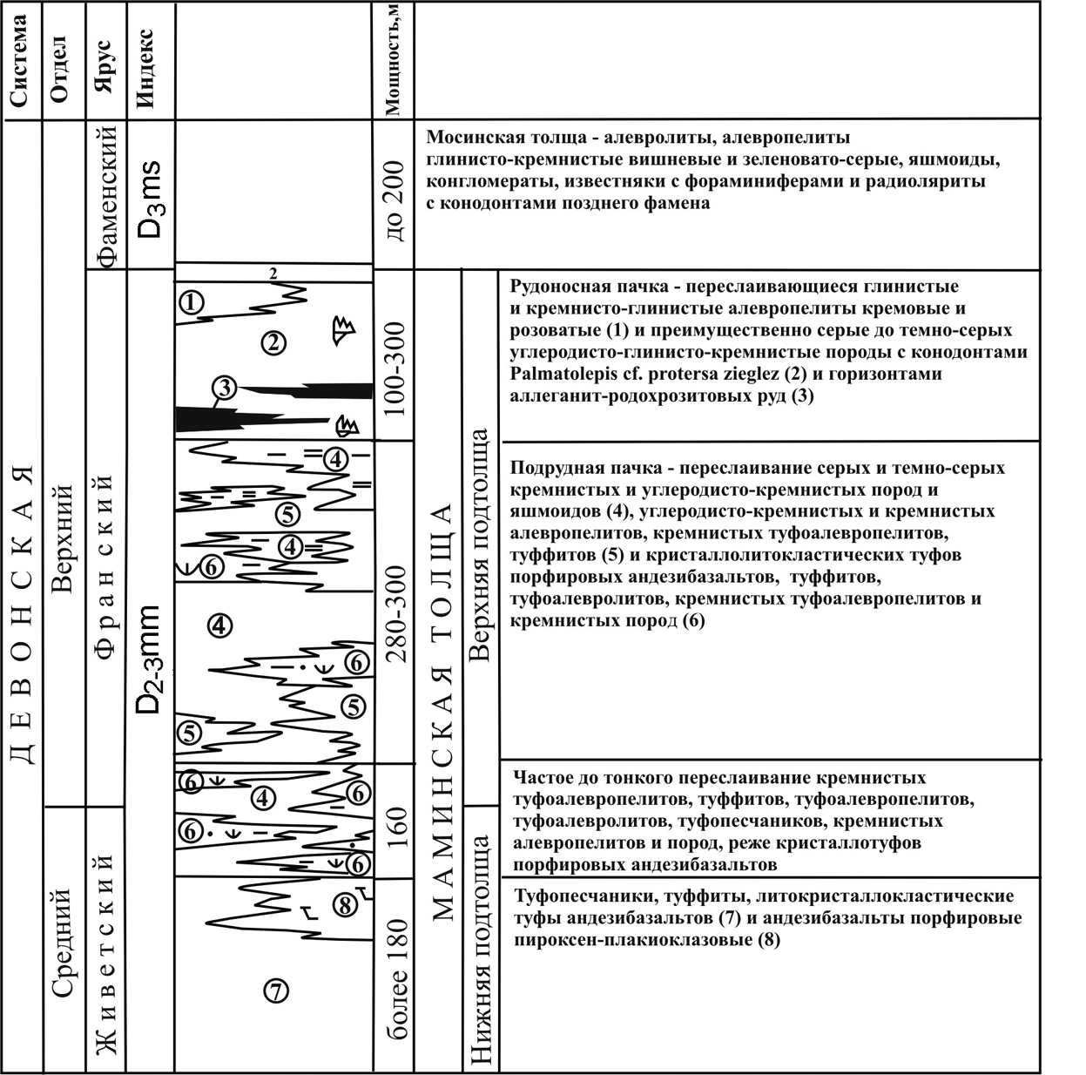

Рис. Стратиграфическая колонка верхней части разреза маминской толщи D_{2–3} на участке Клевакинского месторождения марганца.

Таблица
Химический состав руд и пород Клевакинского месторождения (%)
 | 1 (1) | 2 (1) | 3 (5) | 4 (1) | 5 (1) | 6 (1) | 7 (1) | 8 (1) | 9 (1) | 10 (1)
SiO₂ | 33.89 | 1.89 | 30.05 | 28.98 | 29.97 | 74.43 | 74.18 | 66.34 | 45.12 | 48.24
TiO₂ | 0.25 | 0.07 | 0.20 | – | 0.26 | 0.39 | 0.36 | 0.34 | 0.68 | 0.80
Al₂O₃ | 5.47 | 0.92 | 5.00 | – | 2.72 | 7.68 | 7.56 | 16.57 | 20.64 | 18.11
Fe₂O₃ | 3.35 | 17.02 | 2.84 | 5.24 | 43.98 | 7.58 | 7.66 | 4.21 | 11.58 | 14.29
MnO | 35.39 | 44.10 | 40.00 | 18.00 | 4.71 | 0.69 | 0.36 | 0.10 | 0.62 | 0.68
MnO₂ | 2.11 | – | – | – | – | – | – | – | – | –
CaO | 2.32 | 1.45 | 3.34 | 3.32 | 1.07 | 1.11 | 0.61 | 1.91 | 3.69 | 0.89
MgO | 1.47 | 0.06 | 1.24 | 5.84 | 0.71 | 2.43 | 0.94 | 3.38 | 4.85 | 4.75
Na₂O | 0.38 | 0.10 | 0.38 | 0.28 | 0.10 | 0.63 | 0.26 | 4.06 | 2.46 | 2.22
K₂O | 0.36 | сл. | 0.34 | 2.34 | 0.14 | 1.03 | 0.38 | 1.80 | 3.42 | 1.8
P | 0.03 | 0.13 | 0.05 | 0.09 | 0.06 | 0.06 | 0.09 | – | 0.09 | –
ппп | 1.43 | 31.30 | 14.34 | – | 15.47 | 3.69 | 6.50 | 2.57 | 6.12 | 6.42
Σ | – | 97.04 | 97.92 | – | 99.50 | 99.72 | 98.9 | 98.25 | 99.17 | 98.26
S | – | 0.01 | 0.03 | Сл. | 0.31 | 0.04 | 4.37 | – | 0.08 | –
CO₂ | 14.01 | 30.66 | 13.54 | – | 14.31 | 2.24 | 0.53 | – | 1.07 | –
C | 1.05 | – | – | – | – | – | – | – | – | –
Примечание. В скобках указано количество анализов.
1 – руда карбонатно-силикатная; 2–9 – по [3]: 2 – руда опал-родохрозитовая сидеритизированная богатая, скв. 21, гл. 24.6 м; 3 – руда опал-родохрозитовая богатая, скв. 21, гл. 25–29 м; 4 – руда опал-родохрозитовая бедная, скв. 34, гл. 40.2 м; 5 – руда марганцевая железная, скв. 21, гл. 31.5 м; 6 – кремнистый алевропелит темно-серый прослоями до черного, скв. 22, гл. 69 м; 7 – алевропелит черный, скв. 22, гл. 31 м; 8 – туфоалевропелит, скв. 35, гл. 104.3 м; 9 – туфоалевролит, скв. 21, гл. 128.5 м; 10 – туфопесчаник, скв. 38, гл. 40.5 м.

Литература
- Коровко А. В. и др. Государственная геологическая карта РФ масштаба 1:200000. Серия Среднеуральская (второе издание). Лист О-41-XXXII / Ред. М. С. Рапопорт. СПб.: ВСЕГЕИ, 2005. 190 с.
- Анненкова М. Н., Рапопорт М. С. Государственная геологическая карта СССР масштаба 1:200000. Серия Среднеуральская. Лист О-41-XXXII. Свердловск: ПО «Уралгеология», 1985. 160 с.
- Жуков О. В., Черноусов Я. М. Литология Клевакинского рудопроявления марганца (восточный склон Среднего Урала) // Геология и полезные ископаемые Урала. Тр. СГИ. Свердловск, 1971. Вып. 79. С. 37–40.
- Контарь Е. С., Савельева К. П., Сурганов А. В. и др. Марганцевые месторождения Урала. Екатеринбург, 1999. 120 с.
- Контарь Е. С., Либарова Л. Е. Металлогения меди, цинка, свинца на Урале. Екатеринбург: Уралгеолком, 1997. 236 с.
- Коровко А. В. История геологического развития среднеуральской части Восточно-Уральской мегазоны // Эволюция внутриконтинентальных подвижных поясов: тектоника, магматизм, метаморфизм, седиментогенез, полезные ископаемые. IX чтения им. ак. А. Н. Заварицкого. Екатеринбург: ИГГ УрО РАН, 2003. С. 26–29.
- Коровко А. В., Бороздина Г. Н.. Иванов К. С. Маминская толща позднего живета–раннего франа Алапаевско-Теченской зоны (Средний Урал) // Ежегодник–2004. Екатеринбург: ИГГ УрО РАН, 2005. С. 62–68.
- Пучков В. Н., Коровко А. В., Иванов К. С. Режевская структурно-формационная зона // Путеводитель геологических экскурсий. Свердловск: ИГГ УрО АН СССР, 1989. С. 3–49.

